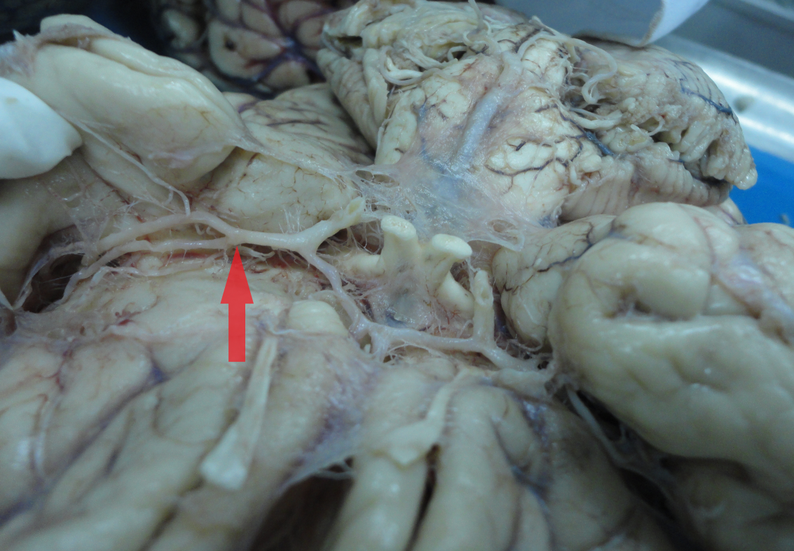
Figura 1 – Bifurcação precoce da ACM esquerda.

